# 

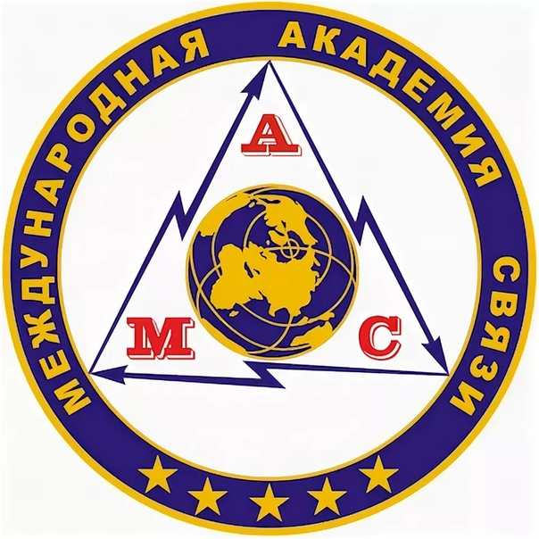

# МЕЖРЕГИОНАЛЬНАЯ ПРОСВЕТИТЕЛЬСКАЯ ОБЩЕСТВЕННАЯ ОРГАНИЗАЦИЯ «ОБЪЕДИНЕНИЕ ПРАВОСЛАВНЫХ УЧЕНЫХ»

**МЕЖДУНАРОДНАЯ АКАДЕМИЯ СВЯЗИ (МАС)**

**ГОСУДАРСТВЕННОЕ АВТОНОМНОЕ ОБРАЗОВАТЕЛЬНОЕ УЧРЕЖДЕНИЕ ДОПОЛНИТЕЛЬНОГО ПРОФЕССИОНАЛЬНОГО ОБРАЗОВАНИЯ МОСКОВСКОЙ ОБЛАСТИ**

**«КОРПОРАТИВНЫЙ УНИВЕРСИТЕТ РАЗВИТИЯ ОБРАЗОВАНИЯ»**

**Международная общественная организация «Союз православных женщин»**

**III Всероссийская научно-практическая конференция**

**с международным участием**

**«Христианский мир и славянские языки**

**в эпоху глобализации»**

**Информационная поддержка конференции**:

**Теоретический и научно-практический журнал «ФЭС: Финансы. Экономика. Стратегия» (ВАК, РИНЦ, EBSCO)**

**Научно-практический журнал «Международный научный вестник (Вестник Объединения православных ученых)» (РИНЦ)**

**Научный журнал «Новое русское Возрождение» (РИНЦ)**

**21 июня 2024 г. в г. Москве пройдет III** **Всероссийская научно-практическая конференция с международным участием «Христианский мир и славянские языки в эпоху глобализации».**

К участию в Конференции приглашаются ученые и преподаватели научных учреждений, высших и средних профессиональных образовательных организаций, школьные педагоги и психологи, духовенство Русской Православной Церкви, аспиранты, магистранты и студенты.

**Основные направления работы Конференции:**

1. Культурно-исторические ценности христианского мира и проблема их сохранения в эпоху глобализации.
2. Русский мир: историческая перспектива и вызовы XXI в.
3. Славянские языки в эпоху глобализации.
4. Язык, общество и школа в условиях многоязычия.
5. Образовательные системы и проблема языковой адаптации мигрантов.

***Конференция проводится очно, онлайн и заочно (публикация доклада).*** В очно-дистанционном формате конференции предполагается проведение пленарного заседания и круглого стола. Регламент конференции – пленарные доклады (20 мин.), выступление на круглом столе (10 мин.), вопросы (5 мин.).

***Программа и ссылка для онлайн-участия будут высланы всем участникам конференции на предоставленные оргкомитету адреса электронной почты до 20 июня.***

***Место проведения конференции:*** г. Москва, улица Пречистенка, 4 строение 2, метро Кропоткинская.

***Время работы конференции:*** **21 июня 2024 г.,** с 11:00 до 18.00.

Для организации работы конференции просим **до 19 июня 2024 г.** направить в адрес оргкомитета ([pravuch@mail.ru](mailto:pravuch@mail.ru), [iiburlakova@mail.ru](mailto:iiburlakova@mail.ru)) заявку, заполненную согласно прилагаемой форме, в теме письма указать название и дату конференции.

По результатам работы конференции планируется издание материалов конференции (публикация бесплатная, объем статей – до 5 страниц).

Приём материалов для публикации до 19 июня 2024 г. по адресу: [pravuch@mail.ru](mailto:pravuch@mail.ru)

**Кураторы конференции:**

президент Международной общественной академии связи проф. Оситис А.П.;

доктор теологии протоиерей Геннадий Заридзе.

**Координаторы конференции:**

Бурлакова Ирина Ивановна ([iiburlakova@mail.ru](mailto:iiburlakova@mail.ru));

Стебенева Людмила Васильевна.

**Технический секретарь конференции**: Кочедыкова Татьяна (*pravuch@mail.ru).*

**ТРЕБОВАНИЯ К ОФОРМЛЕНИЮ СТАТЕЙ В СБОРНИКЕ**

**МАТЕРИАЛОВ КОНФЕРЕНЦИИ**

Язык: русский, английский.

Аннотации и ключевые слова представляются на русском и английском языках.

Текстовый редактор: Microsoft Word 2003/2007.

Формат листа: А4 (21 см / 29,7 см).

Поля: 2 см с каждой стороны.

Абзацный отступ: 1,25 см, с переносом слов и без нумерации страниц.

Интервал между строками: одинарный.

Шрифт: Times New Roman, 12 пт для текста, 12 пт для подрисуночной надписи.

Таблицы и рисунки должны быть пронумерованы и текст должен содержать на них ссылки.

Формулы должны быть набраны в Microsoft Equation.

Графические материалы размещаются в тексте и предоставляются отдельно в виде файлов в формате tiff, jpg, bmp с разрешением не менее 300 dpi.

Иллюстрации должны быть подготовлены для черно-белой трафаретной печати.

Пронумерованный список использованной литературы, по ГОСТ.7.1–2003 (ссылки на литературу даются в квадратных скобках в виде номера из списка литературы. Несколько ссылок в одних скобках разделяются запятой. Список литературы приводится в конце статьи в алфавитном порядке).

Первая позиция – **УДК (полужирный, по левому краю).**

Вторая позиция – **название статьи (полужирный, по центру).**

Третья позиция – *инициалы, фамилии автора (авторов), е-mail (курсив по центру).*

Четвертая позиция – *полное название организации, город, страна (курсив по центру).*

Пятая позиция – аннотация на русском языке (выравнивание по ширине). Начинается со слова «**Аннотация»**.

Шестая позиция – ключевые слова (выравнивание по ширине). Начинается со слов «**Ключевые слова:»**. Приводить не более 8 ключевых слов.

Седьмая позиция – текст статьи с иллюстрациями с учетом требований (выравнивание по ширине).

Восьмая позиция – список литературы (по центру).

Девятая позиция – библиографическое описание литературных источников, цитируемых в статье (выравнивание по ширине).

Десятая позиция – **название статьи на английском языке (полужирный, по центру).**

Одиннадцатая позиция – *инициалы, фамилии автора (авторов) на английском языке, е-mail (курсив по центру).*

Двенадцатая позиция – *полное название организации, город, страна на английском языке (курсив по центру).*

Тринадцатая позиция – аннотация на английском языке (выравнивание по ширине). Начинается со слова “Abstract.”.

Четырнадцатая позиция – ключевые слова на английском языке (выравнивание по ширине). Начинается со слов “Keywords:”.

**Пример оформления материалов**

**УДК 159.99**

**ОСНОВЫ ДУХОВНО-НРАВСТВЕННОЙ КУЛЬТУРЫ В ВУЗЕ**

*И.И.Иванов, e-mail:* [*ivanov@mail.ru*](mailto:ivanov@mail.ru)

*Московский государственный университет, г. Москва, Россия*

**Аннотация.**

**Ключевые слова:**…..

Текст, текст, текст, текст, текст, текст, текст, текст, текст, текст, текст, текст, текст, текст, текст, текст, текст, текст, текст, текст, текст, текст, текст, текст, текст, текст, текст, текст, текст.

Список литературы:

1. Архимандрит Георгий (Шестун). Духовные болезни и причины их умножения в современном мире [электронный ресурс] / http://www.studfiles.ru/preview/2990524/ (дата обращения 11.06.17).

2. Библия [Текст]. – Минск : Харвест, 2007. – 1613 с.

3. Всемирная организация здравоохранения [электронный ресурс] http://www.who.int/mediacentre/factsheets/fs220/ru/(дата обращения 11.06.17).

**Оргкомитет оставляет за собой право отбора и технического редактирования материалов!**

**Прием статей осуществляется до 19 июня 2024 г.**

**ЗАЯВКА НА УЧАСТИЕ В КОНФЕРЕНЦИИ**

III Всероссийская научно-практическая конференция с международным участием

«Христианский мир и славянские языки в эпоху глобализации» 21.06.2024

|  |  |
| --- | --- |
| 1. Фамилия, имя, отчество (полностью) |  |
| 2. Ученая степень, звание. |  |
| 3. Место работы (учебы), должность. |  |
| 4. Соавторы с указанием полных ФИО, ученой степени, звания, места работы. |  |
| 5. Название доклада. |  |
| 6. Форма участия (выступление с докладом, онлайн-формат, публикация доклада без выступления) |  |
| 7. Ваше выступление предполагает презентацию? |  |
| 8. Контактный телефон. |  |
| 9. E-mail. |  |
| 10. Почтовый адрес, индекс. |  |

**Заявки и статьи принимаются по адресу:** **[iiburlakova@mail.ru](mailto:iiburlakova@mail.ru), pravuch@mail.ru**

**Сборник выйдет и будет проиндексирован в РИНЦ в 2024 г.**